函館ラ・サール高等学校 地図（引率者用）

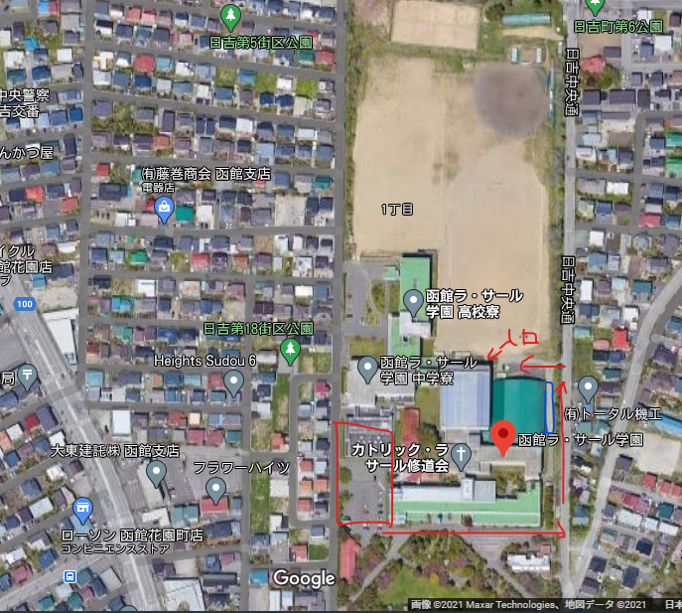

赤線枠内（駐車場）に車を停め、生徒玄関前を通り、日吉中央通に出て少し歩くとグラウンド内へ入れる道があります。運動部部室前を通り、「入り口矢印部分」に玄関があるのでそこからお入りください。
玄関に入りましたら直進してください。突き当り手前右手（階段下りる）に道場があります。
各自外靴は（盗難防止のため）持参してください（道場内に靴箱あり）。
生徒の駐輪は青線枠内に通路の邪魔にならないように停めてください（カギは必ずかけること。自己責任となります）。

